 |  |  | 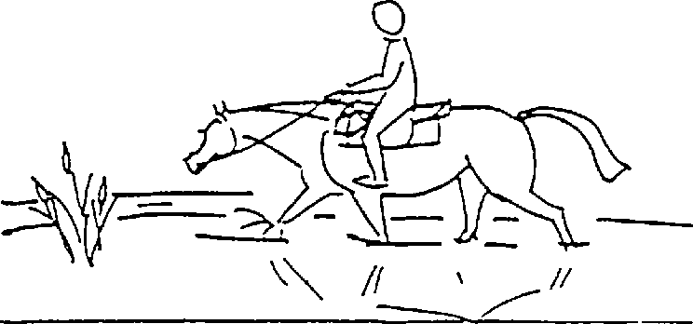 |  | 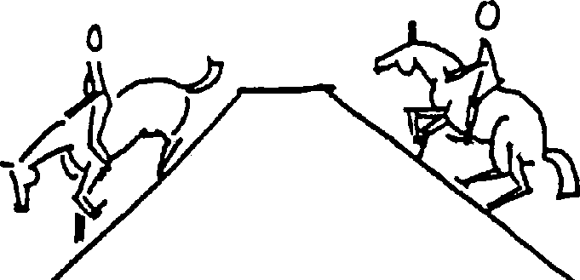 |  | 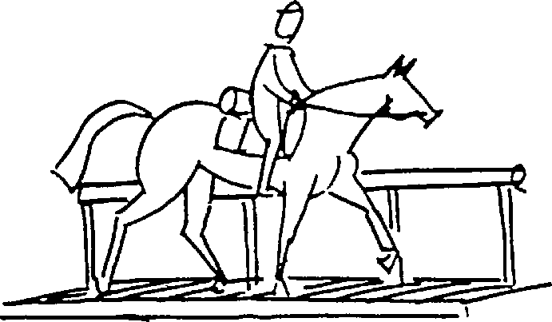 |  | 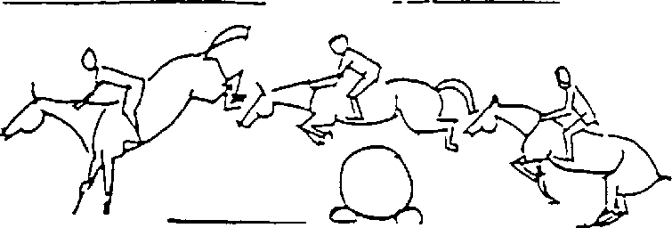
Ausschreibung  Internationale TREC-Veranstaltung vom 08.07. bis 10.07.2022  Weitershain / Deutschland  Wertungsritt zum Europa Cup 2022 Sichtung Senioren, Junioren, Junge Reiter WM 2022 Einsteiger  Ritte der Klasse: TREC 40, TREC 30, TREC 20 |  |  |  | Program International TREC-Event from 08.07. to 10.07.2022  Weitershain / Germany  Event included European Cup circuit 2022 |  |  |  | Programme  TREC-Manifestation internationale de 08.07. à 10.07.2022  Weitershain / Allemagne Manifestation de Circuit Cup Européen 2022
Genehmigt: Kommission für Pferdeleistungsprüfungen in Hessen |  |  |  | Approved: Kommission für Pferdeleistungsprüfungen in Hessen |  |  |  |  | Approuvé: Kommission für Pferdeleistungsprüfungen in Hessen
Veranstalter |  | TREC Deutschland e.V. www.trec-deutschland-ev.de |  | Organizer |  | TREC Deutschland e.V. www.trec-deutschland-ev.de |  | Organisation |  | TREC Deutschland e.V. www.trec-deutschland-ev.de
 |  | Reit- und Fahrverein Weitershain u.U.e.V. www.ruf-weitershain.de |  |  |  | Reit- und Fahrverein Weitershain u.U.e.V. www.ruf-weitershain.de |  |  |  | Reit- und Fahrverein Weitershain u.U.e.V. www.ruf-weitershain.de
Ort |  | 35305 Grünberg - Weitershain Bernsfelderstr. 25 Deutschland |  | Site |  | 35305 Grünberg - Weitershain Bernsfelderstr. 25 Deutschland |  | Place |  | 35305 Grünberg - Weitershain Bernsfelderstr. 25 Deutschland
Nennungen an |  | Arnd Heckler Bahnhofstr. 44  56288 Kastellaun  Tel.: (0049) 171 - 7168559  info@trec-deutschland-ev.de |  | Entries to |  | Arnd Heckler Bahnhofstr. 44  56288 Kastellaun  Tel.: (0049) 171 - 7168559  info@trec-deutschland-ev.de |  | Inscriptions |  | Arnd Heckler Bahnhofstr. 44  56288 Kastellaun  Tel.: (0049) 171 - 7168559  info@trec-deutschland-ev.de
Nennungsschluss |  | 27.06.2022 |  | Entries before |  | 27.06.2022 |  | Inscription |  | 27.06.2022

Regeln und Teilnahme-Bedingungen  Diese Veranstaltung wird nach dem internationalen TREC-Regelbuch der FITE in der jeweils gültigen Fassung ausgerichtet. Mit der Nennung müssen alle Teilnehmer die TREC-Regeln der FITE sowie die LPO/WBO der Deutschen Reiterlichen Vereinigung und die Bestimmungen der Landeskommission Hessen akzeptieren.  Die Teilnahme erfolgt auf eigene Verantwortung. Jeglicher Rückgriff auf den Veranstalter, seine Mitarbeiter und Helfer ist ausgeschlossen. Die tierärztliche Untersuchung ist keine Garantie für die Gesunderhaltung des Pferdes.  Während der Teilprüfung des PTV ist das Tragen einer Schutzweste vorgeschrieben. |  |  | Rules and regulations for competitors  This event is run under international FITE-rules for TREC. With their entries all competitors have to accept the FITE-TREC rules, as well as the rule of the German Equestrian Federation (LPO/WBO) and of the federal commission of Hessen.  Disclaimer - Every recourse to the organizer, his collaborators and his assistants is excluded.  Participation on own risk.  The veterinary inspection gives no guarantee of keeping the horses sound.  During PTV a body protector is compulsory. |  |  | Règlement et conditions de participation  Le règlement international de TREC émis par la FITE dans sa dernière édition et le règlement nationale de la FN et de FITE sont appliqués. Lors de l’inscription, tous les concurrents doivent accepter le règlement de la FITE et les règles de la Fédération Nationale de l’Allemagne (WBO/LPO) et de l’état régionale de Hessen.  Lors de leur participation au Championnat, les cavaliers engagent leur propre responsabilité. Tout recours contre l'organisateur est impossible.  La contrôle vétérinaire n’est pas une garantie pour la santé des chevaux.  Pendant le PTV un gilet de sécurité est obligatoire.
Maßstab der Karte 1:25.000 |  |  | Scale of map 1:25.000 |  |  | Echelle de Plan 1:25.000
Information zum Reglement  Deutsche Reiterliche Vereinigung (FN) Abteilung Umwelt und Pferdehaltung Freiherr-von-Langen-Straße 13  48231 Warendorf  Telefon: 02581-6362-534  E-Mail: dkoch@fn-dokr.de |  |  | Information about rules  Deutsche Reiterliche Vereinigung (FN) Department Umwelt und Pferdehaltung Freiherr-von-Langen-Straße 13  48231 Warendorf/Germany  Telephone: +49-(0)2581-6362-534  E-Mail: dkoch@fn-dokr.de |  |  | Information par reglement  Deutsche Reiterliche Vereinigung (FN) Department Umwelt und Pferdehaltung Freiherr-von-Langen-Straße 13  48231 Warendorf/Allemagne  Telephone: +49-(0)2581-6362-534  E-Mail: dkoch@fn-dokr.de
Zugelassen sind |  |  | Allowed to compete are |  |  | Pouvant participer
Senioren | Mindestalter 16 Jahre (am ersten Prüfungstag) |  | Seniors | minimum age of 16 years (on first day of event) |  | Seniors | être âgés de 16 ans minimum (le premier jour de l’epreuve)
Junge Reiter | zwischen 16 und 21 Jahren (im Kalenderjahr) |  | Young riders | between 16 and 21 years  (in the calendar year of the competition) |  | Jeunes Cavaliers | être âgés de 16 à 21 ans  (dans l’année civile de l’épreuve)
Junioren | Zwischen 14 und 18 Jahre als Duo (im Kalenderjahr) Strecke: TREC 20 Jedes Duo besteht aus 2 Reiter |  | Juniors | between 14 and 18 years (Duo)  (in the calendar year of the competition) A Duo is team composed of 2 ompetitors. |  | Juniors | être âgés de 14 à 18 ans (Duo) (dans l’année civile de l’épreuve)  Un Duo est équipe composée de 2 oncurrents.
Unter 14 | TREC 20 nur in Begleitung von einem Erwachsenen |  | Under 14 | TREC 20 only accompanied by an adult |  | Moins de 14 ans | TREC 20 seulment en compagnie d’un adulte
Pferde | TREC 40 | Mindestalter 6 Jahre | Horses | TREC 40 | Minimum age of 6 years | Chevaux | TREC 40 | être âgés de 6 ans minimum
 | TREC 30 | Mindestalter 5 Jahre |  | TREC 30 | Minimum age of 5 years |  | TREC 30 | être âgés de 5 ans minimum
 | TREC 20 | Mindestalter 4 Jahre |  | TREC 20 | Minimum age of 4 years |  | TREC 20 | être âgés de 4 ans minimum
 | Mindestens 1,30 m Stockmaß |  |  | Stick measure at least 1,30 m |  |  | 1,30 m hauteur de garrot minimum

Startreihenfolge wird ausgelost | Starting order drawn by lot | L’ordre de départ tirage au sort
Versicherung der Reiter  Jeder Reiter ist für Schäden verantwortlich, die er selbst oder sein Pferd, sich selbst oder anderen Personen zufügt bzw. für Sachschäden, die von Pferd/Reiter verursacht werden.  Jeder Reiter muss über ausreichenden Versicherungsschutz für sich und sein Pferd verfügen. | Riders’ insurance  Every competitor is responsible for damages caused by himself or by his horse to himself or other persons and things.  Every competitor has to have sufficient liability insurance. It must be valid for competitions in foreign countries. | Assurance des cavaliers  Chaque cavalier est responsable des dommages que lui- même ou son cheval pourront causer à eux même, à toute personne ou chose dès son arrivée jusqu’à son départ du lieu de la manifestation.  Il est donc obligatoire que chaque cavalier soit assuré et que son assurance prévoie la participation à des compétitions à l’étranger.
Pferdepass  Jedes Pferd, das an nationalen Wettbewerben oder Wettbewerben in anderen Ländern teilnimmt, muss einen gültigen offiziellen FEI-Pass oder einen nationalen Pass besitzen, zur Identifikation des Pferdes und Dokumentation des Besitzes.  Alle Pferde müssen ordnungsgemäß registriert und identifizierbar sein. Auch wenn im Herkunftsland der Pferde keine nationale Vorschrift für eine Impfung gegen Pferdeinfluenza besteht, müssen alle Pferde einen gültigen Impfnachweis besitzen. | Horse passport  Every horse competed in national or in competitions in other countries must have a valid and official FEI- passport or a national passport. This passport is necessary to identify the horse and it’s owner. All horses must be registered and identified. Even if in the horse’s country of origin a vaccination against  equine influenza is not compulsory, every horse must have a valid vaccination document. | Passeport des cheval  Tout cheval engagé dans des épreuves qui se déroulent dans son pays ou à l’étranger doit être en possession du passeport officiel de la FEI, ou d’un passeport national, au titre de document d’identification et pour en établir la propriété du cheval. Tous ces chevaux doivent être correctement enregistrés et facilement identifiables. A moins qu’il n’y ait pas de réglementation nationale en matière de vaccination contre la grippe équine dans la  nation invitante et dans la nation d’origine, tous ces chevaux doivent avoir un certificat de vaccination valable.
Impfung gegen Pferdegrippe  Gemäß Veterinärreglement der FEI, Anhang VI. Die FEI schreibt für alle Pferde auf FEI Wettbewerben ausreichenden Impfschutz gegen Pferdegrippe vor. Dieses beinhaltet regelmäßige Wiederholungsimpfungen alle 6 Monate nach einer Grundimmunisierung von Januar 2005 an.  Auf dem für die Eintragung der Impfungen vorgesehenen Blatt im FEI Pass oder im nationalen Pass, der für alle Pferde und Ponys ausgestellt wird, ist von einem Tierarzt zu bescheinigen, dass das | Equine Influenza Vaccination  According to the vet. rules of the FEI Annex VI. The FEI requires all horses competing in FEI competition to provide evidence of sufficient vaccination against equine influenza. This involves  regular six monthly booster vaccinations following a primary vaccination course, as from January 2005. All horses and ponies for which an FEI Passport or a National Passport approved by the FEI has been issued must have the vaccination section | Vaccination contre la grippe équine  Selon Règlement Vétérinaire FEI, Annexe VI.  La FEI requiert que tout cheval prenant part à des compétition FEI doit fournir la preuve d’une couverture suffisante contre la grippe équine. Ceci implique une vaccination régulière tous les six mois suivant les deux injections de base, dès janvier 2005.  Tous les chevaux et poneys, pour lesquels un passeport FEI ou un passeport national approuvé par la FEI a été émis, doivent présenter la section des vaccinations remplie et estampiée par un vétérinaire,
Pferd zwei Erstimpfungen gegen Pferdeinfluenza im Abstand von 1 bis 3 Monaten erhalten hat.  Außerdem muss nach jeweils 6 Monaten (+ 21 Tage) im Anschluss an die zweite Injektion der Erstimpfung eine Wiederholungsimpfung erfolgen. Keine dieser Impfungen darf innerhalb von 7 Tagen vor der Ankunft am Ort des Wettbewerbes durchgeführt werden. Das obenstehende sind Minimalanforderungen für die Grippeimpfung. Die | completed and endorsed by a veterinarian, stating that it has received two injections for primary vaccination against equine influenza, given between 1 and 3 months apart. In addition, a booster vaccination must be administered within each succeeding 6 months (± 21 days) following the second vaccination of the primary course. None of these injections must have been given within the preceding 7 days including the of entry into the | mentionnant que les deux injections de base contre la grippe équine ont été administrées, séparée de 1 à 3 mois. De plus, un rappel du vaccin doit être administré dans les six mois (+ 21 jours) suivants la seconde vaccination des deux vaccins de base. Aucunes de ces vaccinations ne doit avoir été administrée dans les 7 jours précédents, y compris le jour de l’entrée du cheval dans les écuries de la compétition.  Les recommandations ci-dessus sont les recommandations

Grundimmunisierung und Wiederholungsimpfungen sollten nach den Anweisungen des Herstellers erfolgen, die den Anforderungen der FEI Regeln entsprechen. | competition stables.  The above are the minimum requirements for influenza vaccination. The primary course and subsequent booster vaccinations should be given according to the manufacturer's instructions that will fall within the stipulation of the FEI ruling. | minimums contre la grippe équine. Les vaccinations primaires et les rappels suivants doivent être administrés selon les instructions du fabriquant et devront s`accorder avec le règlement FEI.
Untersuchungen auf verbotene Substanzen gemäß Leistungsprüfungsordnung (LPO) in der aktuellen Fassung. | Medication controls  The valid rule and regulations of the FN will be applied. | Côntroles des médications  On applique les règles actuelles selon le règlement de la FN.

Kosten |  |  | Costs |  |  | Dépenses
Nenngeld | TREC 40 | 25,00 € | Entry-fees | TREC 40 | 25,00 € | frais d'inscription: | TREC 40 | 25,00 €
 | TREC 30 | 25,00 € |  | TREC 30 | 25,00 € |  | TREC 30 | 25,00 €
 | TREC 20 | 25,00 € |  | TREC 20 | 25,00 € |  | TREC 20 | 25,00 €
Startgeld | TREC 40  TREC 30  TREC 20 | 30,00 €  20,00 €  10,00 € | Starting-fees | TREC 40  TREC 30  TREC 20 | 30,00 €  20,00 €  10,00 € | frais départ | TREC 40  TREC 30  TREC 20 | 30,00 €  20,00 €  10,00 €
Ermäßigung auf das Startgeld für Mitglieder von  TREC Deutschland e.V. RuF Weitershain u.U.e.V. |  | 5,00 €
Unterbringung Pferde |  |  | Accommodation of horses |  |  | Hébergements des chevaux
Paddock  (für die Veranstaltung, inkl. Heu, Material bitte mitbringen) |  | 20,00 € | Paddock  (for the event, incl. Hay, please bring own material) |  | 20,00 € | Paddock  (pour le weekend, incl. foin, amener matériel) |  | 20,00 €
Box |  | 35,00 € | Box |  | 35,00 € | Boxe |  | 35,00 €
(für die Veranstaltung, inkl. Heu und |  |  | (for the event, incl. hay and |  |  | (pour le weekend, incl. foin et litière)
Stroh) |  |  | bedding) |  |  | (nombre limité, selon inscriptions)
(in begrenztem Umfang nach Eingang |  |  | (limited number, according to
der Nennungen) |  |  | receipt of entries)

Unterbringung Reiter |  |  | Accommodation of riders |  |  | Hébergements des cavaliers
Stellplatz für Zelt, Wohnwagen o.ä. (für die Veranstaltung) |  | 15,00 € | Pitch for tent, mobile home (for the event) |  | 15,00 € | Emplacement tente, caravane etc. (pour tout l’évènement) |  | 15,00 €
Hotelliste | Hotel Litfässchen Landhotel Nieder Ohmener Straße 18, D-35325 Mücke www.litfaesschen.de |  | hotel | Hotel Litfässchen Landhotel Nieder Ohmener Straße 18, D-35325 Mücke www.litfaesschen.de |  | hôtel | Hotel Litfässchen Landhotel Nieder Ohmener Straße 18, D-35325 Mücke www.litfaesschen.de
 | Gasthof Born Dorfstr. 14  D-35305 Grünberg - Lumda www.gasthof-born.com |  |  | Gasthof Born Dorfstr. 14  D-35305 Grünberg - Lumda www.gasthof-born.com |  |  | Gasthof Born Dorfstr. 14  D-35305 Grünberg - Lumda www.gasthof-born.com
 | Landgasthof Schott Weitershainerstraße 1 35325 Mücke – Bernsfeld www.landgasthof-schott.de |  |  | Landgasthof Schott Weitershainerstraße 1 35325 Mücke – Bernsfeld www.landgasthof-schott.de |  |  | Landgasthof Schott Weitershainerstraße 1 35325 Mücke – Bernsfeld www.landgasthof-schott.de
Verpflegung  Freitagabend bis Sonntagmittag (ohne Getränke und Kuchen) |  | 55,00 € | Catering  Friday evening to Sunday lunch (excluding drinks and cakes) |  | 55,00 € | Alimentation  Vendredi soir à dimanche déjeuner (sans boissons et gâteaux) |  | 55,00 €
Bankverbindung  Kontoinhaber: TREC Deutschland e.V. Konto-Nr.: 152 60 39  Bank: VR Bank Rhein-Mosel BLZ: 576 622 63  BIC: GENO DE D1 MPO  IBAN: DE79 576 622 63 000 152 60 39 |  |  | Account  account holder: TREC Deutschland e.V. account no: 152 60 39  bank: VR Bank Rhein-Mosel bank code: 576 622 63  BIC: GENO DE D1 MPO  IBAN: DE79 576 622 63 000 152 60 39 |  |  | Relation bancaire  Titulaire : TREC Deutschland e.V. compte no: 152 60 39  banque: VR Bank Rhein-Mosel code de banque: 576 622 63 BIC:GENO DE D1 MPO  IBAN: DE79 576 622 63 000 152 60 39

Vorläufiger Zeitplan |  | Preliminary time table | Programme préliminaire
Freitag / Friday / vendredi 08.07.2022
Ab 15.00 Uhr | Anmeldung der Teilnehmer an der Meldestelle und Einweisung | Registration of competitors and stalling horses in secretariat | Inscription des participants, hébergement des chevaux
19.00 Uhr | Tierarztkontrolle (mit Equidenpass) | veterinary inspection | contrôle vétérinaire
20.00 Uhr | Abendessen | dinner | dîner
21.00 Uhr | Rittbesprechung | informal meeting | réunion des cavaliers
Samstag / Saturday / samedi 09.07.2022
Ab 06.15 Uhr | Frühstück | breakfast | petit déjeuner
07.30 Uhr | Erster Reiter in Kartenraum nach ausgeloster Startfolge mit 5 Minuten Abstand | First rider into map-room (POR) according to drawn starting order, start every 5 minutes | premier cavalier en salle de carte (POR), départ chaque 5 minutes
ca.18.00 Uhr | Besichtigung der Geländestrecke zu Fuß Einweisung der Richter | PTV course walk on foot briefing of judges | visite du parcours en terrain variés (PTV) à pied, briefing of juges
ca.19.00 Uhr | gemeinsames Abendessen, gemütliches Beisammensein | supper and get together | dîner, rencontre
Sonntag / Sunday / dimanche 10.07.2022
Ab 06.15 Uhr | Frühstück | breakfast | petit déjeuner
Ab 07.30 Uhr | Tierarztkontrolle | veterinary inspection | contrôle vétérinaire
09.00 Uhr | Start Rittigkeitsprüfung (MA) Start im Abstand von 3 Minuten | begin of control of gaits/paces (MA) start every 3 minutes | maîtrise des allures (MA) départ chaque 3 minutes
11.30 Uhr | Start Geländeprüfung (PTV) | begin of Cross country trials course (PTV) | parcours de terrain varié (PTV)
Anschließend | Siegerehrung gemütlicher Ausklang | price giving ceremony rand get together | remise des prix rencontre

